Алгоритм
действий граждан по выявлению в информационно-телекоммуникационной сети «Интернет» и последующему блокированию, пронаркотического контента, содержащего информацию, распространение которой запрещено на территории Российской Федерации
Проблема наркомании в настоящее время является серьезной угрозой обществу. Особо актуально на сегодняшний день распространение наркотиков через информационную телекоммуникационную сеть «Интернет», так как «всемирная паутина» стала неотъемлемой частью жизни населения, а особенно детей, подростков и молодежи.
Чтобы бороться здесь с рекламой наркомании и наркоторговли, необходима и важна помощь каждого человека. Необходимо занимать активную жизненную позицию и нельзя быть равнодушным. Речь идет о судьбах наших с Вами сограждан и особенно детей.
В целях ограничения доступа к сайтам в сети «Интернет», содержащим информацию, распространение которой в Российской Федерации запрещено, создана единая автоматизированная информационная система «Единый реестр доменных имен, указателей страниц сайтов в сети «Интернет» и сетевых адресов, позволяющих идентифицировать сайты в сети «Интернет», содержащие информацию, распространение которой в Российской Федерации запрещено» (далее – Единый реестр, eais.rkn.gov.ru).
При выявлении Интернет-ресурса содержащего запрещенную информацию, каждый может самостоятельно направить сообщение об этом в Федеральную службу по надзору в сфере связи, информационных технологий и массовых коммуникаций (далее – Роскомнадзор) для внесения его (ресурса) в Единый реестр, заполнив форму на их официальном сайте.

АЛГОРИТМ ДЕЙСТВИЙ.

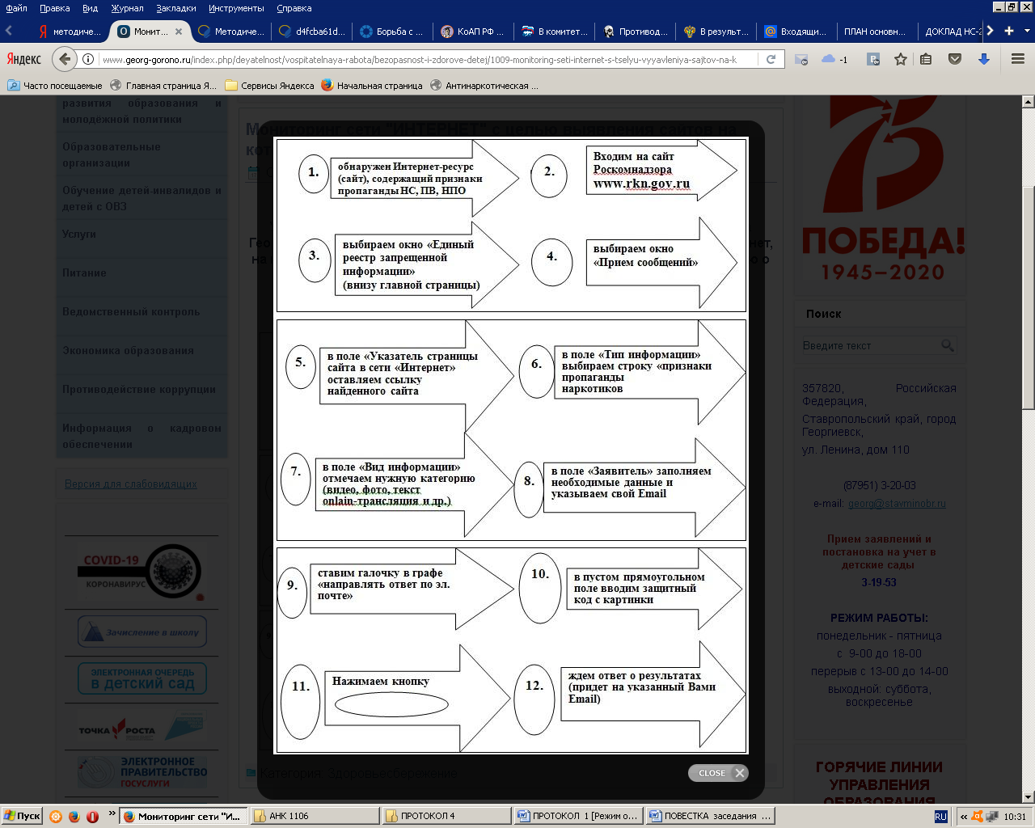
* НС-наркотические средства; ПВ-психотропные вещества; НПО-новые потенциально опасные психоактивные вещества.
!!! Файл с информацией о блокировке сайта просим пересылать на электронную почту antinarkom@mail.ru

